Topic 6: The Internet, Privacy, New Media

Choose one of the questions raised by the quotes you studied in the introduction (or write a new one after studying the documents) and answer it thanks to the following documents (make a list of arguments).

1. The Mind Reading Gift
https://www.youtube.com/watch?v=F7pYHN9iC9I


2. Edward Snowden's revelations (2013)
https://www.youtube.com/watch?v=vkHR7d4ius8

A whistleblower is a person who exposes misconduct, dishonest or illegal activity taking place in an organization (a company, a government etc.). The information revealed by whistleblowers may be classified in many ways; for example, a violation of a law, rule, regulation and/or a direct threat to public interest, such as fraud, health and safety violations, and corruption. Whistleblowers may make their allegations internally (for example, to other people within the accused organization) or externally (to regulators, law enforcement agencies, to the media or to groups concerned with the issues).
Civil Disobedience: It's an active refusal to obey (a) certain law(s), seen as unfair. It involves a violation of the law(s) in a non-violent way. Champions of civil disobedience are ready to face the consequences of this violation: those consequences (arrest, jail time, fines etc.) are for them a symbol of the unfairness of the law(s). The phrase was coined by Henry David Thoreau, an American 19th century philosopher.

3. Cambridge Analytica and the 2016 US presidential elections


4. Paris 2024 Olympics



5. Social media use
Who uses social media?
In the USA, statistics from the Pew Research Center, 2024 :
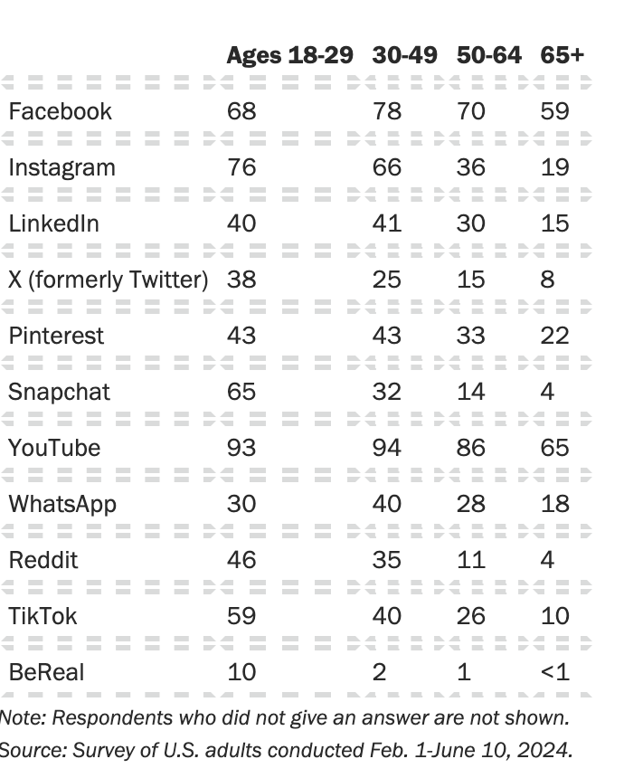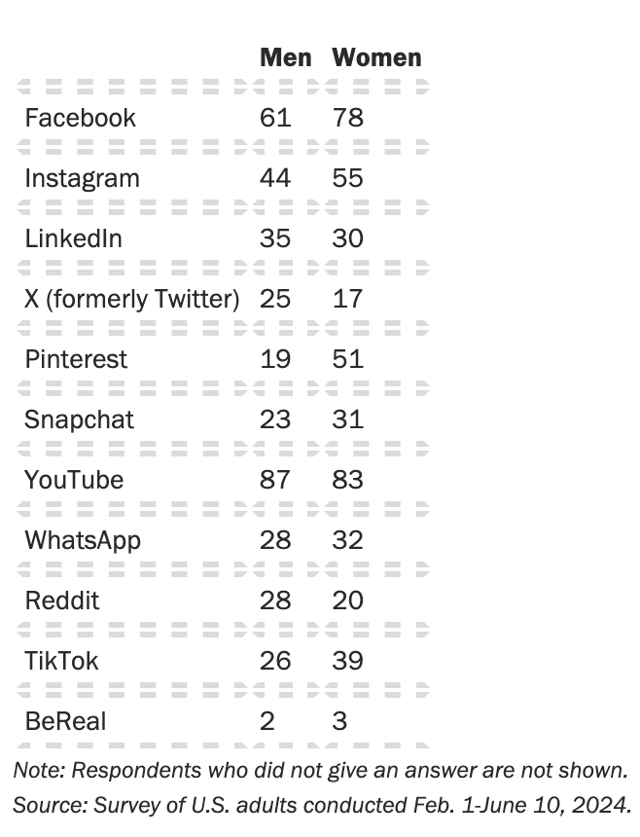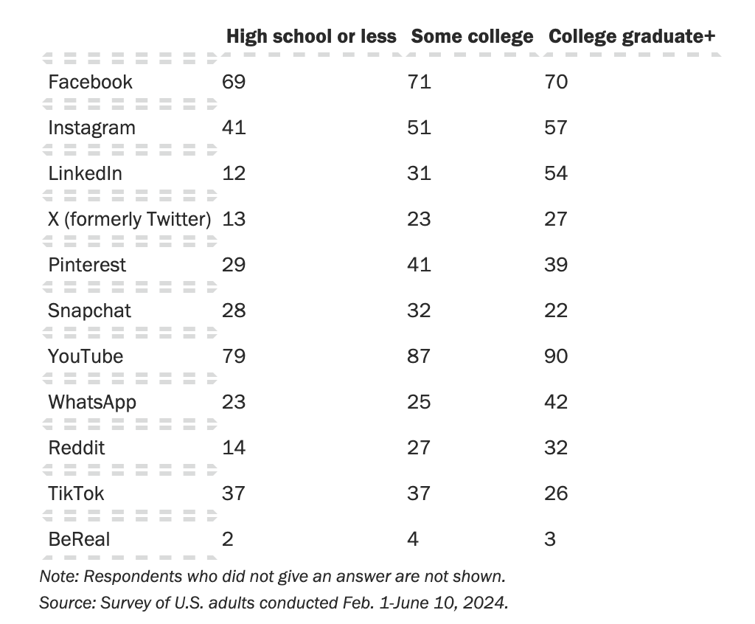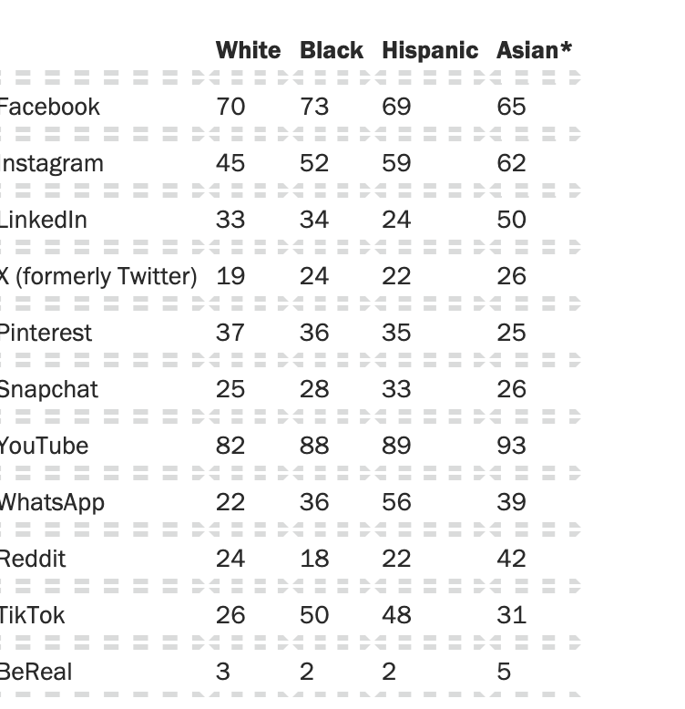

Getting informed on social media:

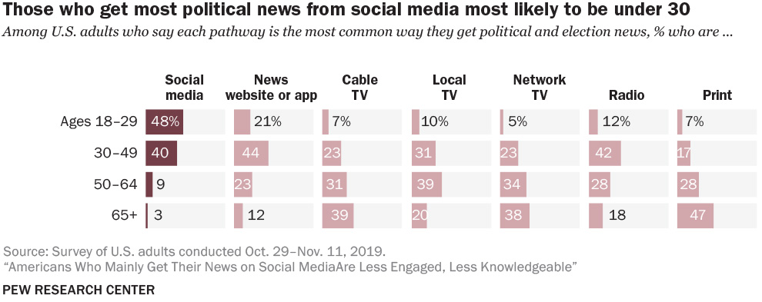

The Pew Research Center also adds: "A Pew Research Center report published in July shows that Americans who rely primarily on social media for news—which describes about 18% of adults in the U.S.—tend to know less about the 2020 election, less about the coronavirus pandemic, and less about political news in general than people who rely on news websites, cable or network TV, radio, and print. Those who depend on social media are also more likely than other news consumers to be exposed to made-up news, such as the conspiracy theory that powerful people planned the pandemic and invented the coronavirus in a lab, and to give credence to falsehoods."
In France :
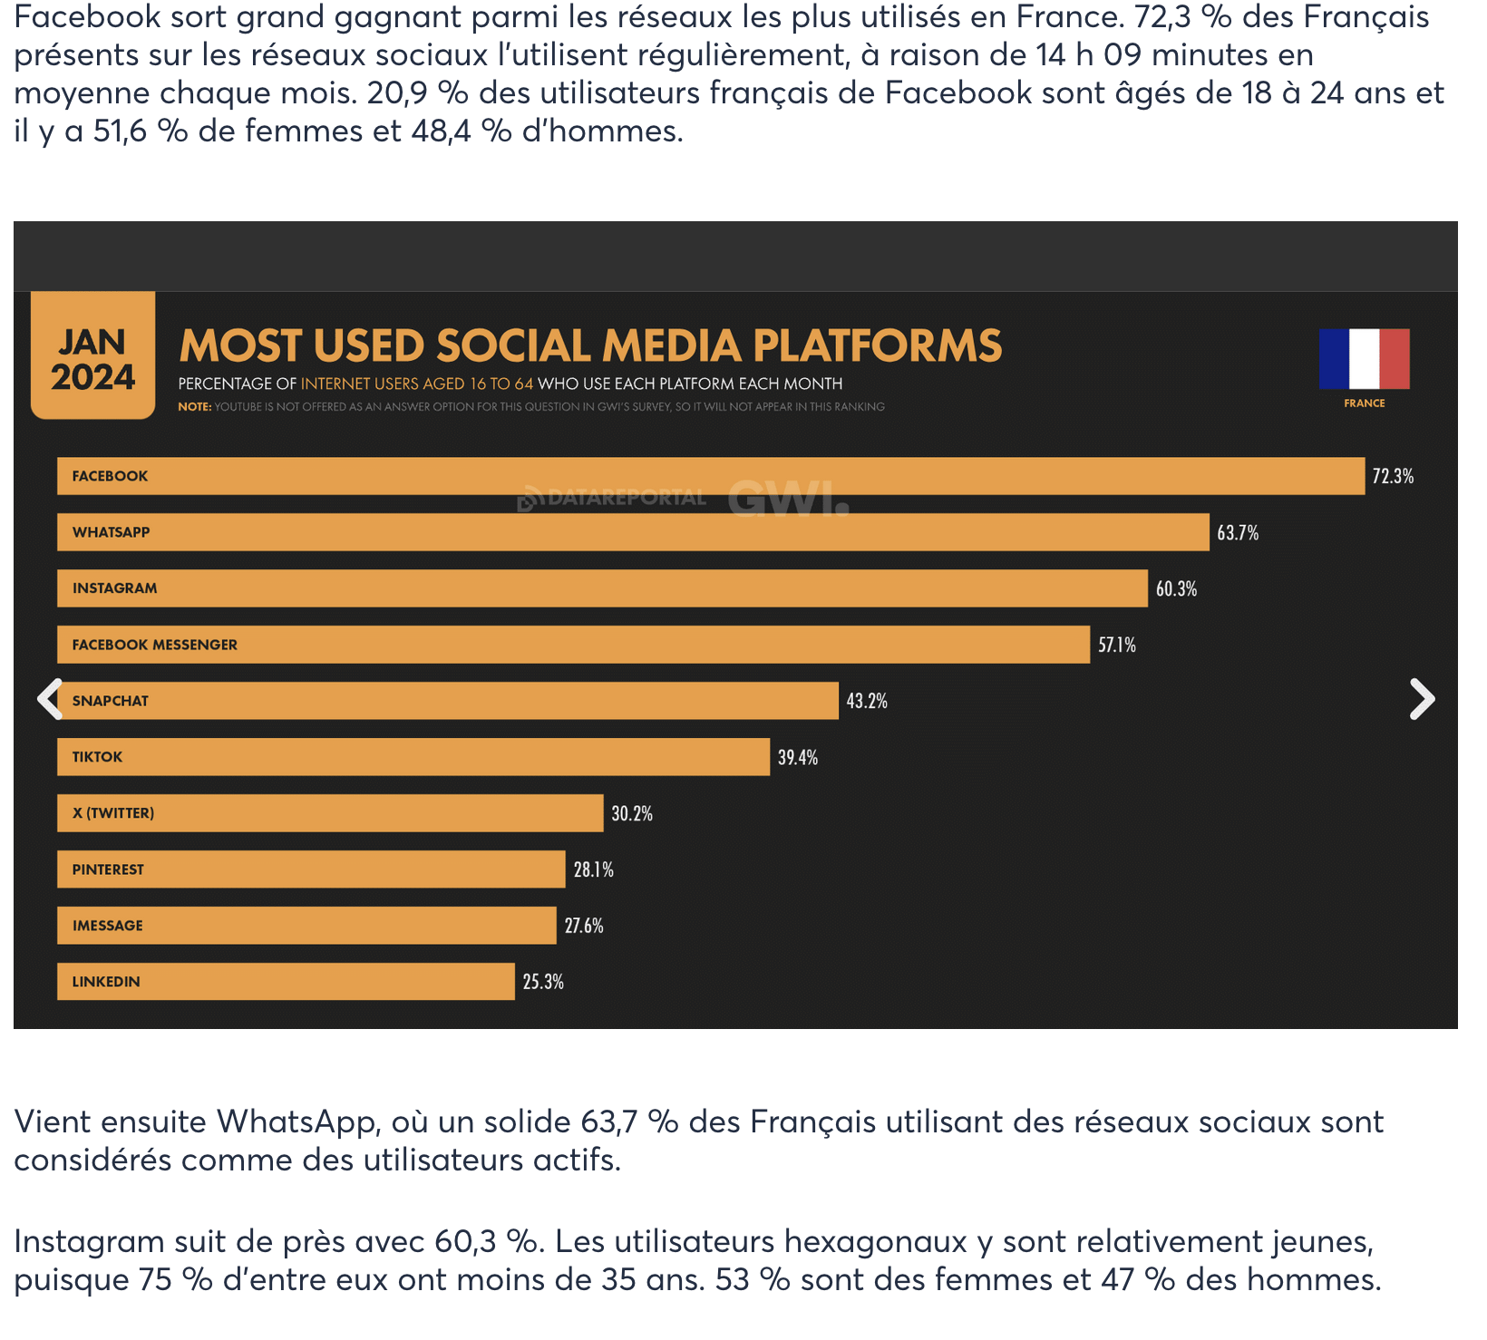We are Social, Digital report, 2024. More details on https://www.agorapulse.com/fr/blog/statistiques-des-reseaux-sociaux-2024-lutilisation-des-reseaux-sociaux-en-france/

6. 1984

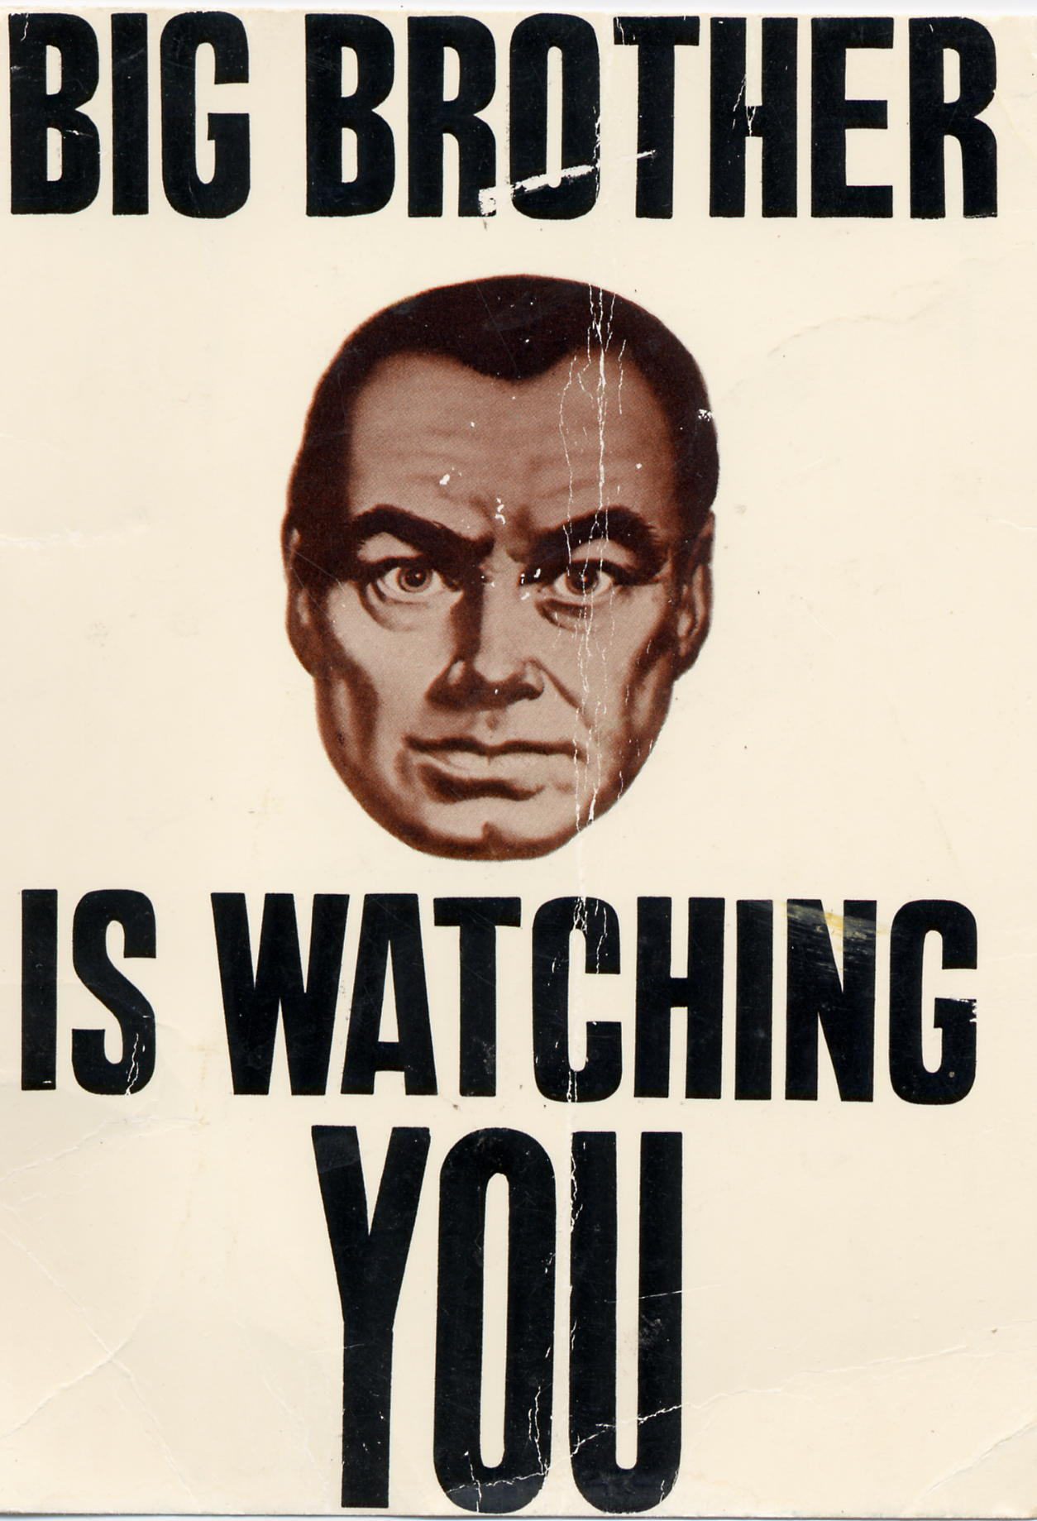
Nineteen Eighty-Four (sometimes written 1984) is a dystopian fiction written by George Orwell in 1948. It is about a society ruled by a dictatorship. The country portrayed (Oceania) is in a world of perpetual war, pervasive government surveillance, and incessant public mind control. Oceania is governed by a political system called English Socialism (Ingsoc) that guarantees privileges to a small elite of party members. But they, too, are totally subordinated to the fascist state and its godlike leader Big Brother, by way of a philosophy that decries individuality. The main protagonist Winston Smith is himself a party member who works for the Ministry of Truth, which is in charge of propaganda and historical revisionism. Winston's job is to change passages in past newspaper articles in such a way as to make them in keeping with current party doctrine. But Winston hates the Party and dreams of rebellion against Big Brother.
Since its publication in 1949, many of its terms and concepts, such as Big Brother, doublethink, thoughtcrime, Newspeak, and memory hole, have become part of the contemporary language. Moreover, the novel popularized the adjective Orwellian, which refers to lies, surveillance, and manipulation of the past in the service of a totalitarian agenda.
Donald Trump's invention of the concept of "alternative facts" has made people think of Orwell's Newspeak and Ministry of Truth. 1984 became a best seller in the US soon after Trump's election.

7. 'He's just a bro': Trump's attempts to woo the 'manosphere'
Donald Trump has appeared on a series of shows with huge audiences of young men, sitting for interviews with influencers, comedians and podcasters outside the usual political media. What’s his strategy?
About 15 minutes into Donald Trump’s conversation with comedian Theo Von, the chat veered into territory not usually heard in a political speech.
“I had a great brother who taught me a lesson, don’t drink. Don’t drink, and don’t smoke,” the former president said. “I admired so much about him… And he had a problem with alcohol.”
“I’ve been in recovery for most of the past 10 years,” Von replied. “Drugs and alcohol.”
Trump seemed genuinely interested.
“Which is worse?” he asked. The pair went on to chat at length about addiction and the drugs industry.
Politics wasn’t entirely absent - within a few minutes Trump was back alluding to his grievances against the “deep state” and the voting system - but the friendly chat was a prime example of a larger campaign strategy. Trump has done a series of interviews with podcasters and alternative media, in an effort to reach young men.
Although the tactic isn’t new - for months, stretching back to last year, Trump has been appearing on alternative, male-dominated media outlets with big audiences - it’s taken on a greater importance in the final stages of this election.
In August the Trump campaign told reporters that they are targeting a key group of voters that makes up just over a tenth of the electorate in swing states. They’re mostly younger men, and mostly white, but the group includes more Latinos and Asian-Americans than the general population. And they believe they can reach these often undecided voters by putting Trump on shows hosted by people like Von, internet pranksters Nelk Boys, YouTuber Logan Paul and Adin Ross, a livestreaming gamer who has repeatedly been banned from sites for violating rules on offensive language.
Although they may not exactly be household names in the world of mainstream media, these podcasts have audiences of millions. Von’s Trump interview has nearly 14 million views on YouTube. Polls indicate the political gender gap among young people has widened since Kamala Harris became the Democratic nominee in July. Overall the vice-president seems to be pulling more young people into her camp - but her support among young women has risen faster than her support among young men.
Daniel Cox, director of the Survey Center on American Life, part of the conservative American Enterprise Institute think tank, says that the political gender gap mirrors larger social divisions which have left many young men feeling like few politicians are looking out for them. “Trump is very good at turning things into zero-sum games,” Mr Cox says. “Young men are trying to understand their place in society that is rapidly evolving, as a group they are struggling more academically, they have mental health challenges and rising rates of suicide.
“These are very real concerns and there’s a sense in the political realm that nobody’s advocating for them,” he said. But Trump’s podcast tour is not so much a question of policy, Mr Cox says, and more about “showing up” and talking with a different style to a different crowd.
Mike Wendling, BBC news, October 12th, 2024.

To go further, see the definition of a "zero sum game" and the list of Trump's "banned words".

8. La façon dont l’IA définit l’image d’une femme belle peut créer des ravages
A quoi ressemble une femme belle ? On peut imaginer les mines affligées devant une question aussi stupide. Le problème est que beaucoup se la posent depuis que l’intelligence artificielle (IA) occupe les esprits, et les algorithmes nos ordinateurs. Car les réponses font tourner l’économie, les médias, les chercheurs, les artistes et les têtes. Elles n’ont jamais été aussi problématiques.
Le Washington Post a demandé à trois acteurs majeurs de l’image générée par IA (Midjourney, Stable Diffusion et DALL-E, du groupe OpenAI) de lui fournir des centaines d’images à partir de questions sur le visage et la morphologie du corps féminin, avant de les analyser dans son édition du 31 mai.
L’IA a une réponse bien précise quand on lui donne pour instruction de cerner la « beauté » d’une femme : visage jeune, peau claire et lisse, nez retroussé, pommettes saillantes, maquillage appuyé, cheveux longs et légèrement bouclés, poitrine ronde, hanches fines, robe fastueuse au décolleté sexy. Ce profil de Barbie est accentué par le concours de « Miss IA », organisé le 10 mai par le site Fanvue, avec dans le jury deux mannequins virtuelles – il en existe de plus en plus –, dont l’espagnole Aitana Lopez, qui gagne (ou plutôt dont le créateur gagne) 10 000 euros par mois. C’est carrément sexué : jambes interminables, taille fine, fesses généreuses, gros seins.
Il est surprenant que ces résultats puissent surprendre. Il n’a pas fallu attendre l’IA, et même pas l’Internet, pour que la mode, les concours de Miss, l’imagerie publicitaire, le cinéma, la photographie, les magazines, l’industrie cosmétique, la chirurgie esthétique, et on en oublie, définissent un modèle de beauté ébauché par des sculpteurs sous l’Antiquité. Ce qui est nouveau, c’est l’intensité et la radicalité. Avec l’IA, les stéréotypes visuels, sur la beauté et d’autres sujets, s’imposent de façon exponentielle dans l’industrie du divertissement, les réseaux sociaux et le marketing. Aujourd’hui, derrière le parfait bouc émissaire que constitue l’IA, se cachent des banques conservant des milliards d’« images sources », impersonnelles, tirées de l’Internet, dont une partie non négligeable du champ pornographique, que des programmateurs, essentiellement des hommes, vont mixer et associer à des mots afin de répondre à toute demande.
Dès 2019, le livre L’Intelligence artificielle, pas sans elles !, d’Aude Bernheim et Flora Vincent (Belin), dénonçait les biais de programmation aboutissant à des stéréotypes sexistes générés par l’IA partout dans la société. A ces biais, on peut en ajouter d’autres. La femme virtuelle arbore par exemple un visage parfaitement symétrique, introuvable dans la vraie vie. Ou un rapport taille-hanches également impossible. Quant à l’homme standard selon l’IA, il est un brun ténébreux au corps anormalement bodybuildé.
Un stéréotype visuel peut être intéressant, il renvoie à la vraie vie, à nos propres stéréotypes aussi, certains venant brouiller ou nourrir nos convictions. Mais la façon dont l’IA définit par l’image une femme belle, par nature inaccessible, peut créer des ravages auprès des jeunes, en concassant l’estime de soi.
Ce qui est problématique, aussi, c’est le lien entre l’instruction donnée et le résultat fourni. En tapant les mots « femme normale », nous dit le Washington Post, vous obtenez 90 % de visages à la peau claire. Quasiment 100 % si vous tapez « femme belle ». La raison tiendrait de la technique et du coût : les principales IA ne vont pas puiser dans les visages de Chine et d’Inde, qui forment pourtant le plus gros réservoir au monde d’usagers de l’Internet.
Pour trouver un peu de diversité, il faut taper « femme laide ». Etre insistant dans les mots pour obtenir l’image d’une femme « grosse » – vous avez surtout en réponse de gros seins. Et employer des mots désobligeants pour obtenir une femme noire avec un corps corpulent.
Le site américain Rest of World a publié, le 10 octobre 2023, une longue enquête basée sur trois mille images, pour montrer que ce n’est pas juste la beauté des femmes, mais le monde entier que l’IA transforme en stéréotype : un Indien d’Inde est presque toujours un vieil homme barbu, un Mexicain porte un sombrero, etc. En juillet 2023, le site BuzzFeed avait également publié cent quatre-vingt-quinze images de poupées Barbie produites par Midjourney, une par pays : la Thaïlandaise est blonde, la Libanaise pose sur des décombres, l’Allemande porte des vêtements militaires…
Toujours sur Midjourney, l’image d’un « mariage en France » donne un couple souriant entouré de proches lançant des confettis, mais celle d’un « mariage en banlieue » donne un couple triste, portant des vêtements sales, dans une rue remplie de déchets.
Sans doute demain sera plus subtil. Ce décalage a tout pour doper les crispations identitaires, nous dit le Washington Post. Tout, aussi, pour intéresser les artistes de diverses disciplines, les mieux placés depuis toujours pour explorer ce champ entre la réalité et la fiction des corps. Mais qu’il sera difficile de résister à ce monde parallèle qui s’avance…
Le Monde, mai 2024.

To go further: AI users form relationships with technology
https://www.youtube.com/watch?v=cFRuiVw4pKs

Corrigé (sur Chamilo (PTSI)/Cahier de prépa (PCSI)) à travailler :

• observer la construction des phrases (où est le sujet ? où est le verbe ? à quel temps est ce verbe ? pourquoi ? utilisation de "of" ou " 's" ? pourquoi ? many/much ? some/any/no ?) => points de grammaire à revoir sur Wooflash)

• faire une liste (papier ou Wooflash) avec le vocabulaire nouveau vu dans cette activité, l'apprendre... et le réviser régulièrement (apprentissage/acquisition sur le long terme) !

